Chủ đề nhánh : ĐỒ DÙNG CỦA BÉ
Đề tài: ĐÔI DÉP
Độ tuổi: 3-4 tuổi
Giáo viên: Nguyễn Thị Tâm
I. MỤC ĐÍCH YÊU CẦU:
1.Kiến thức:
-Trẻ nhận biết được đôi dép, biết được màu sắc đôi dép.
- Dạy trẻ biết mang dép đúng
2. kĩ năng:
- Rèn kĩ năng nhận biết mạnh dạng, nói to
- Rèn cho trẻ kĩ năng mang dép đúng.
3. Giáo dục:
- Giáo dục trẻ thường xuyên mang dép, khi đi ra ngoài, hoặc lúc trời lạnh.
- Giáo dục cho trẻ biết giữ gìn đôi chân sạch sẽ, khi mang dép không kéo lê
dép, để dép đúng nơi quy định, không nên mang dép chật sẽ đau chân
II. CHUẨN BỊ:
- Nhạc đôi dép xinh, nhạc không lời
- Máy vi tính
- Sile hình ảnh về đôi dép và nội dung bài soạn
III.TIẾN HÀNH HOẠT ĐỘNG:
1. Hoạt động mở đầu:
- Cô cho trẻ ghe bài hát “ Đôi dép xinh ” Các con vừa nghe bài hát nói về gì?
- Để cho chân đẹp, sạch thì các con phải làm? bây giờ cô Tâm mời tất cả
các con hảy hướng về màng hình cùng chú ý quan sát xem cô có gì đây nào ?
2. Hoạt động Nhận thức:
- Cô giới thiệu đôi dép cho trẻ đọc từ “đôi dép ”

- Cô gợi hỏi?
- Đôi dép này có màu gì
- Cô phân tích (đôi dép) có hai chiếc gọi là đôi, cô đếm cho trẻ xem 1 chiếc 2
chiếc gọi là đôi dép. Cô tiếp tục cho trẻ nhận biết
(quai dép và đế dép ) và hỏi trẻ trả lời.đâu là quai dép, đâu là đế dép cho nhiều cháu nhận biết? Tiếp đến cô giới thiệu nhiều kiểu dép cho trẻ xem
- Cô gợi hỏi tiếp Khi đến trường thì con để dép ở đâu nào? À để trên kệ, để đúng nơi cô quy định.
+ Giáo dục:
Các con nhớ mang dép cho đúng, không nên mang dép trái, và các con nhớ luôn luôn giữ gìn đôi chân sạch sẽ, khi mang dép không kéo lê dép, không nên mang dép chật sẽ đau chân, không nên mang dép quá rộng.
Bây giờ các con về lấy dép của mình mang vào cho cô Tâm xem nào?
Cho trẻ lại mang dép vừa đi vùa đọc “ Bài thơ Đi Dép ”
+ Trò chơi: “ chọn đúng đôi”
- Luật chơi: Cô có rất nhiều đôi dép đã bị sáo trộn, bây giờ các con hãy tìm
Đúng hai chiếc dép của mình để ghép đúng thành một đôi.
- Cho trẻ chơi vài lần và nhận xét tuyên dương.
3. Kết thúc :
- Cho trẻ hát bài và vận động bài “đôi dép xinh ” và ra ngoài

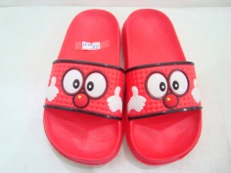

***************************

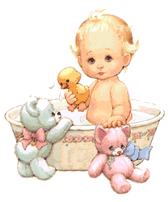



PHÒNG GIÁO DỤC VÀ ĐÀO TẠO ĐẠI LỘC

TRƯỜNG MẦM NON ĐẠI ĐỒNG
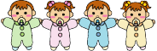

GIÁO ÁN DỰ THI
GiÁO VIÊN GIỎI TRƯỜNG
NĂM HỌC: 2013- 2014

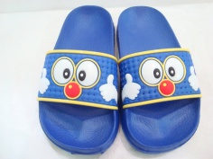

CHỦ ĐÊ NHÁNH : ĐỒ DÙNG CỦA BÉ
HĐCĐ: NHẬN BIẾT TẬP NÓI
ĐỀ TÀI: ĐÔI DÉP
Giáo viên : Nguyễn Thị Tâm
LỚP: Nhà Trẻ Hà Nha

